# 案例实操实验报告

实验一：XXXX

姓名：郭梦达

学号：2021b31003

班级：软工s21-1

**实验名称：《XXXX》**

**实验目标：**

1. 熟练掌握页面展示列表的相关代码
2. 能够利用基础代码解决实际生活中的问题

**实验内容：**

1. 根据给出的案例，实际编写程序代码实现案例需求

代码截图：

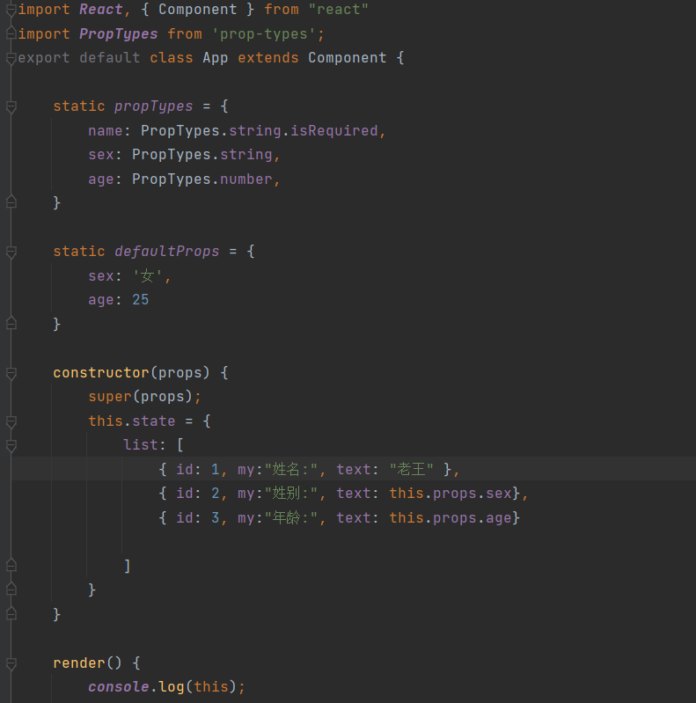

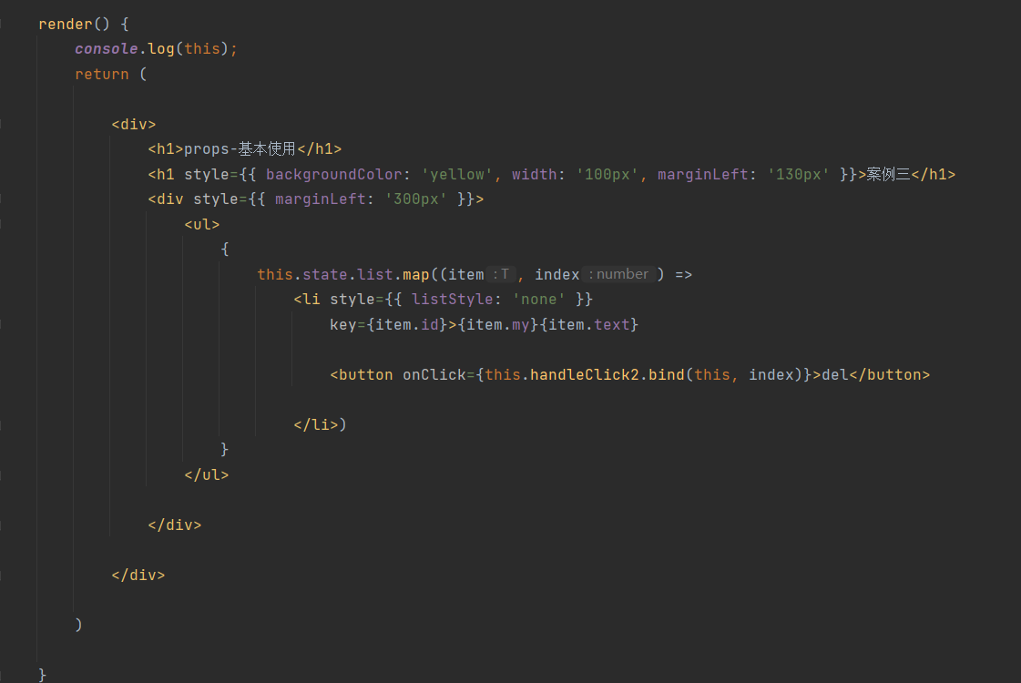

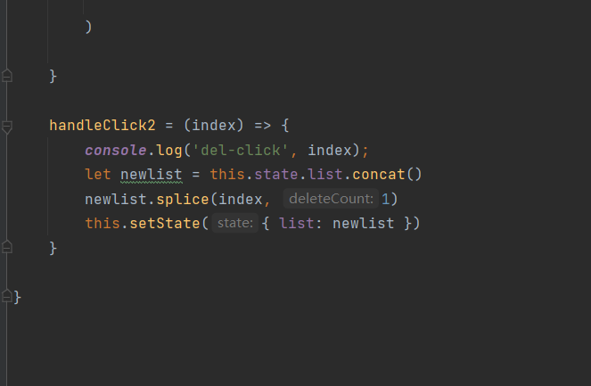

**最终提交文件：**

代码+数据 打包压缩后交给各班级课代表。